Trin 1 Konkurrenter

Område | Virksomhed A | Virksomhed B | Virksomhed C
Socialt ansvar fokus:
Aktiviteter:
Hvem står for det/ledelsesansvar:
Data:
Partnerskaber/samarbejder

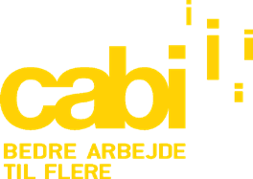
Skemaet er inspireret af skabelonen fra: https://samfundsansvar.dk/csr-strategi

